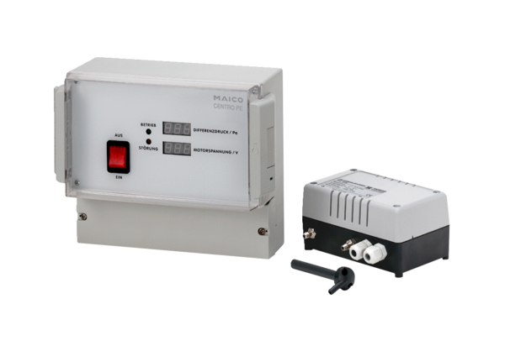Regulacija tlaka Centro-PEJedinica za pakiranje: 1 komAsortiman: B
Broj artikla: 0157.0398Proizvođač: MAICO

